PF 2010

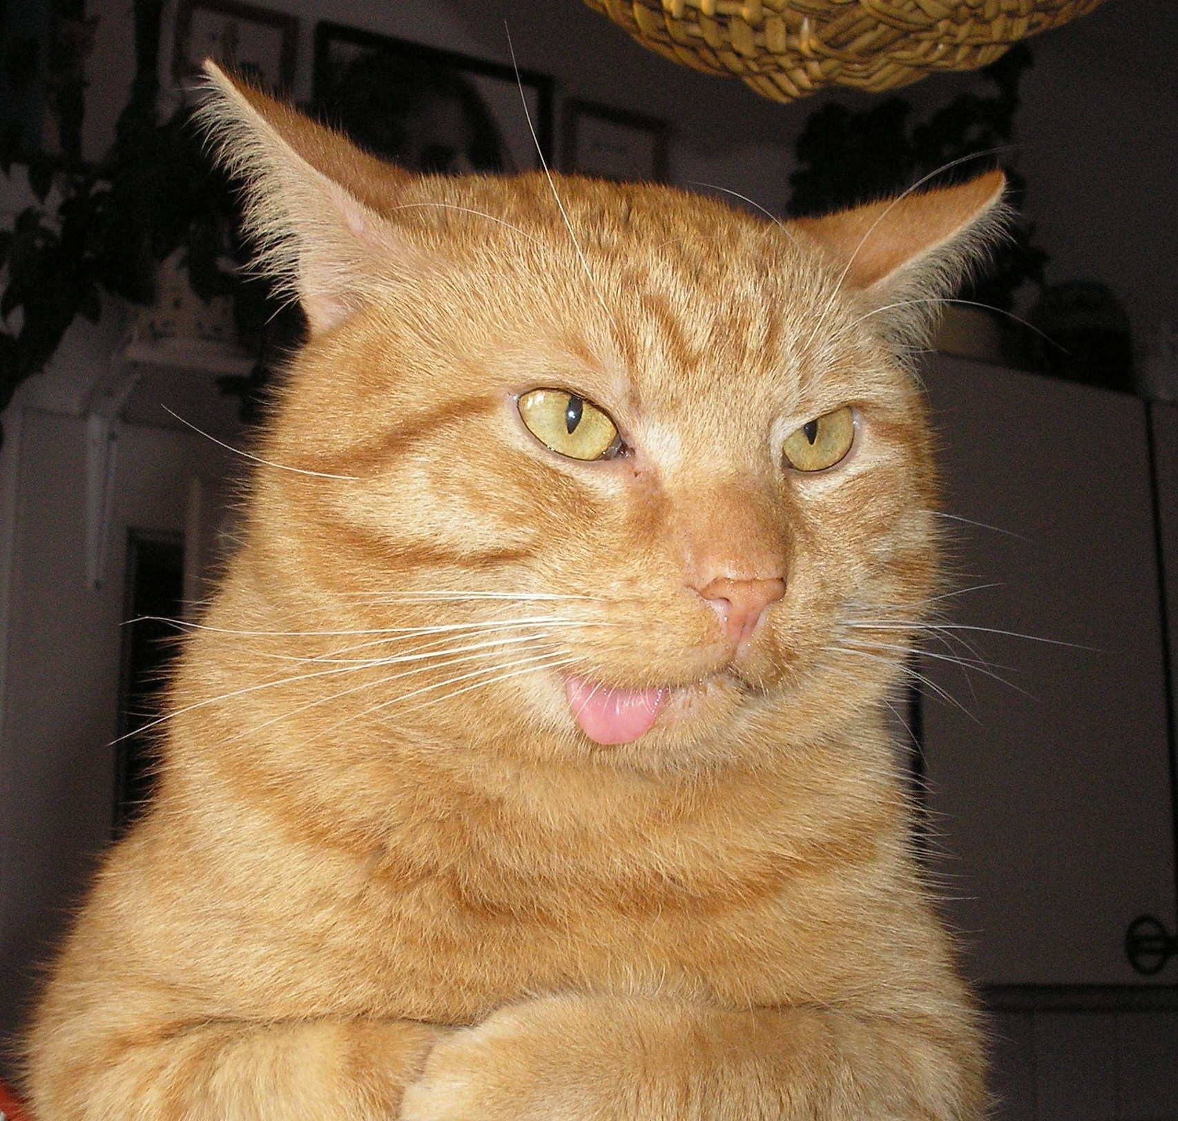

Vysvětlí mně někdo, co je to za binec tam venku, když já jsem tak v pohodě? Lidi, uklidněte se a žijte po kočičácku, nebo mě fakt nas…..štvete!

Za všechny chlupatý i holý

Matěj vod Holečkový

